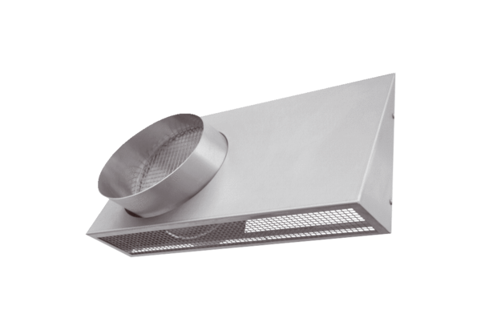Kombinált fali csonkok KWH 20 RCsomagolási egység: 1 darabVálaszték: K
Termékszám: 0152.0062Gyártó: MAICO

